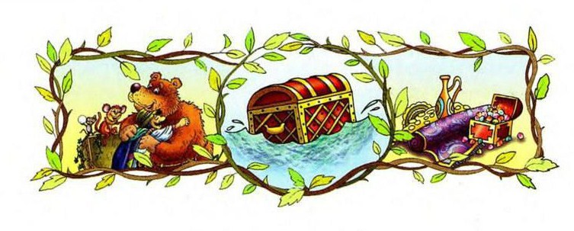
Давно тому назад жил один человек. Денег у него было совсем мало, и вот с тем немногим, что у него осталось, отправился он странствовать по свету. Пришел он раз в деревню, видит — сбежались ребята, кричат и шумят.
— Дети, что у вас тут такое? — спросил человек.
— Да вот, — говорят они, поймали мы мышь, хотим научить ее плясать. Посмотрите, как забавно она бегает!
Но человек пожалел бедного зверька и сказал:
— Ребята, отпустите мышь на волю, я вам за то заплачу. — Он дал им денег, и они отпустили мышь, и бедный зверек убежал и спрятался в норку.
Пошел человек дальше. Приходит он в другую деревню, видит — у ребят обезьяна; заставляют они ее плясать и кувыркаться, потешаются над ней, не дают ей покоя. Дал человек ребятам денег, чтоб отпустили они обезьяну. Потом пришел он в третью деревню, а там у ребят был на цепи медведь; приходилось ему становиться на задние лапки и плясать, а когда он ворчал, это их забавляло. И он выкупил медведя; обрадовался медведь, что можно стать теперь опять на свои четыре лапы, и затопал он прямо в лес.
Роздал человек последние свои деньги, не осталось у него в кармане и медного гроша. И говорит он себе: «Денег у короля в казне куда больше, чем ему надо; чего мне с голоду пропадать, возьму-ка я у него немного, а заработаю — верну их опять в казну». Забрался он в казну и взял оттуда немного денег, но когда он вылез из королевской кладовой, схватили его королевские слуги. Объявили ему, что он вор, и привели его на суд, а так как совершил он неправое дело, то присудили посадить его в ящик и бросить в реку. Проделали в крышке ящика дырки, чтобы мог проходить в него воздух, и дали человеку кувшин воды да хлеба кусок. Вот и поплыл он по реке; и так ему стало страшно! Но вдруг слышит он — что-то царапается и скребется о замок, грызет и постукивает. Вдруг открывается замок, подымается крышка ящика — стоят перед ним мышь, обезьяна и медведь, — это они крышку открыли; когда-то выручил их человек из беды, а теперь и они пришли ему на помощь. Но звери не знали, что им делать дальше, и стали они между собой советоваться. А тут выкатился к ним вдруг из воды белый камень, был он похож на яйцо. Вот медведь и говорит:
— Он вовремя к нам явился, это камень волшебный: чей он будет, тот и сможет пожелать себе все, чего только захочет.
Вытащил человек из воды этот камень, взял его в руку и пожелал, чтобы был у него замок с садом и королевской конюшней. И только вымолвил он свое желание, как сидел уже в замке с садом и королевской конюшней, и все было таким прекрасным и великолепным, что никак не мог он надивиться, на все это глядючи.
А проходили в это время по дороге купцы-торговцы.
— Поглядите-ка, — сказали они, — какой великолепный построили замок, а ведь в прошлый-то раз, как мы проходили, здесь были одни только зыбучие пески.
Стало им любопытно, явились они в замок, стали у человека расспрашивать, как сумел он все это так быстро построить. А он им и говорит:
— Да это не я сделал, это сделал мой волшебный камень.
— А что это за камень такой? — спросили они.
Он пошел и принес его и показал купцам-торговцам. Захотелось им тот камень получить, и они спросили, нельзя ли его будет у него купить, и предложили ему за него все свои дорогие товары. Глянул человек на прекрасные товары, разбежались у него глаза при виде их, а было сердце у него не постоянное, оно стремилось все к новому, и вот дал он себя одурачить, думая, что прекрасные товары куда дороже его волшебного камня, и отдал его купцам-торговцам. Только выпустил он его из рук, и тотчас исчезло вместе с камнем и все его счастье, — очутился он снова в запертом ящике на реке, и была у него одна только кружка воды да хлеба краюха.
Как увидели верные звери — мышь, обезьяна и медведь, — что попал он в беду, явились снова к нему на помощь, но никак не могли они теперь сбить того замка — был он куда крепче, чем в первый раз. Тогда медведь и говорит:
— Надо нам волшебный камень найти, а не то все наши старания будут напрасны.
А купцы остались жить в замке. Вот звери и пошли туда все вместе; и когда были они уже около самого замка, медведь говорит:
— Мышь, загляни-ка ты в замочную скважину и посмотри, как нам быть; ты ведь маленькая, никто тебя не заметит.
Мышь согласилась на это, но вскоре вернулась и говорит:
— Дело не выйдет; я заглядывала: камень висит над зеркалом на красном шнурке, по бокам сидят две большие кошки с огненными глазами и его охраняют.
Говорят тогда обезьяна и медведь:
— А ты еще раз ступай туда да подожди, пока хозяин ляжет в постель и уснет, а потом пролезь в замочную скважину, взберись на кровать и ущипни его за нос да отгрызи ему волосы.
Пробралась мышь снова туда и сделала так, как сказали ей обезьяна и медведь. Хозяин проснулся, стал себе нос тереть и говорит:
— Кошки-то мои, видно, никуда не годятся: пускают мышей, а те волосы мне все с головы пообгрызли, — и он прогнал своих кошек.
Вот мышь своего и добилась.
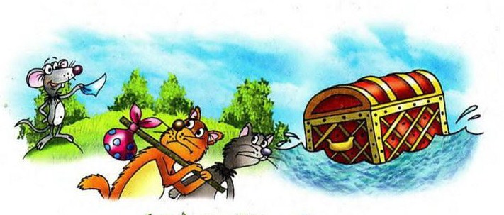
Когда на другую ночь хозяин уснул, забралась мышь к нему в комнату, начала грызть красный шнурок, на котором висел камень, пока наконец его не перегрызла. Упал камень на пол, тут она и дотащила его до двери.
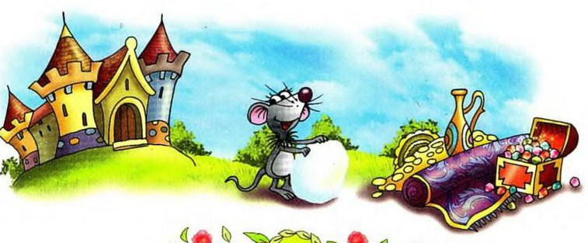
Но нелегко это было бедной маленькой мышке; и говорит она обезьяне, а та стояла за дверью, ее дожидаясь:
— Ты вытащи его отсюда лапой.
Дело это было для обезьяны нетрудное, она взяла камень в руку, и пошли они все вместе к реке.
Обезьяна и говорит:
— Как же нам теперь к ящику-то добраться?
А медведь отвечает:
— Да это мы сейчас устроим! Я войду в реку и поплыву, а ты, обезьяна, сядешь ко мне на спину; но смотри, держись за меня обеими руками, да покрепче, а камень положи себе в рот. А ты, мышка, залезай ко мне в правое ухо.
Так они и сделали и поплыли вниз по реке. Вскоре медведю молчать надоело, стал он болтать о том да о сем и говорит:
— Послушай, обезьяна, а мы-то ведь с тобой храбрые товарищи; как ты думаешь?
Но обезьяна промолчала, ничего ему не ответила.
— Что это у тебя за манера такая, — сказал медведь, — товарищам своим не отвечать? Не люблю я тех, кто не отвечает.
Тут обезьяна дольше сдерживаться была не в силах, упустила она камень в воду и крикнула:
— Дурак ты! Как же мне было отвечать-то с камнем во рту? Вот он теперь и пропал, а виноват во всем ты.
— Да ты не бранись, — сказал медведь, — мы что-нибудь да придумаем.
Посоветовались они между собой, созвали всех древесных лягушек, жерлянок и прочую водяную тварь и говорят:
— На вас собирается напасть сильный враг, надо вам будет побольше камней набрать, сколько сможете, а мы построим вам стену, она вас защитит.
Испугались водяные твари и натащили камней отовсюду, и приплыла, наконец, со дна речного старая толстая лягушка-квакушка и притащила во рту красный шнурок с волшебным камнем. Обрадовался медведь, взял у лягушки камень и сказал, что теперь все, мол, в порядке и могут они себе домой спокойно отправляться, — тут он с ними быстро и распрощался. И поплыли они втроем вниз по реке к человеку, который находился в ящике.
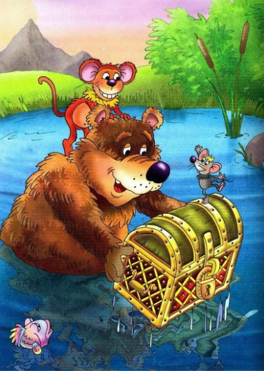
Взорвали они волшебным камнем крышку, — явились они вовремя — весь хлеб он уже поел и всю воду выпил и чуть не пропал с голоду.
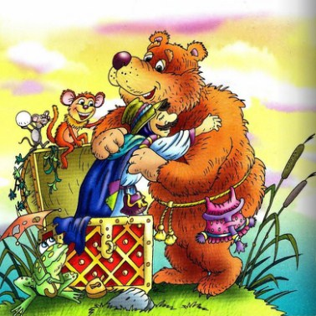
Как только взял он в руку волшебный камень, пожелал себе доброго здоровья, так вмиг перенесся в свой прекрасный замок с садом и королевскою конюшней и стал жить припеваючи. А троих зверей он оставил при себе, и всю жизнь прожили они счастливо вместе.

